mongoDB
mongo Charts - ReplicaSet

Travaux Pratiques
BDD relationnelles et non-relationnelles
TP1

Consignes

Durée :

- 5 heures

Organisation :

- A réaliser individuellement (ou par deux si défaut de matériel)

Matériel :

- 1 machine virtuelle avec une distribution ubuntu sur chaque poste :
- 1 Interface réseau en connexion de pont sur l’interface réseau connectée au réseau de la salle ;

Objectif du TP :

- Découvrir mongoDB Charts
- Mettre en place un replicaSet mongoDB
- Non évalué : Mettre en place une API REST avec LoopBack

- MongoDB Charts

MongoDB Charts ( https://www.mongodb.com/products/charts )est un outil de visualisation graphique de données stockées dans une base mongoDB. C’est le plus rapide à déployer !

Auparavant, vous aviez plusieurs possibilités pour créer des graphiques à partir d’un base :
- Utiliser le MongoDB Connector for BI en conjonction avec des outils tiers orientés BI (powerBI, excel (!), microstrategy, …)
- Faire des opérations ETL pour formater les données pour des outils tiers
- Ecrire votre propre code et utiliser des librairies graphiques (comme D3js)

Les instructions d’installation en local sont disponibles à l’adresse :
https://docs.mongodb.com/charts/onprem/installation/

Il vous faudra

Création de graphiques :
Répartition des types de cuisine sur la 5ème avenue de Manhattan

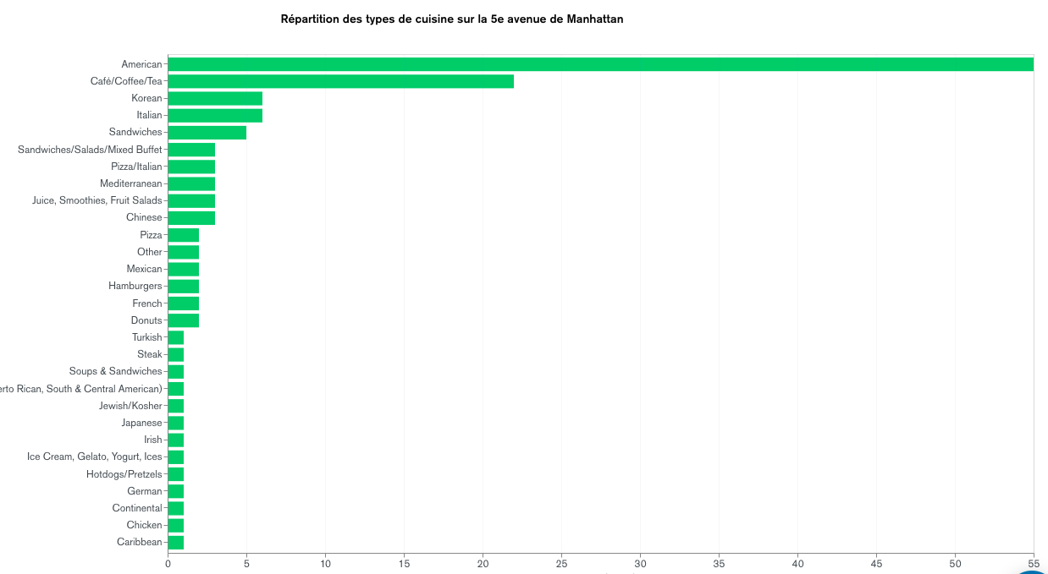

Evolution de la note moyenne des restaurants Mac Donald’s
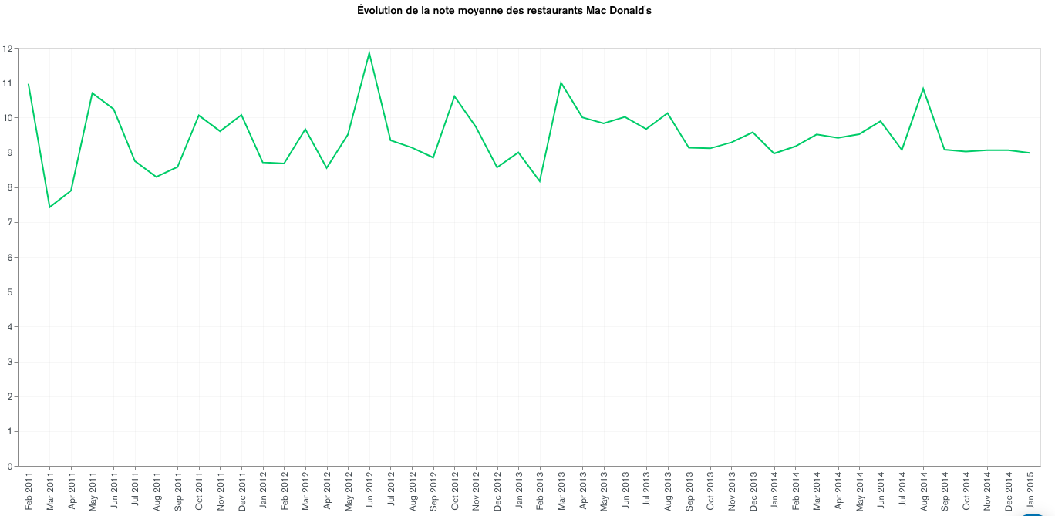

Répartition des types de cuisine par « borough » existant (se limiter aux cuisines Italiennes, françaises, allemandes et irlandaises)
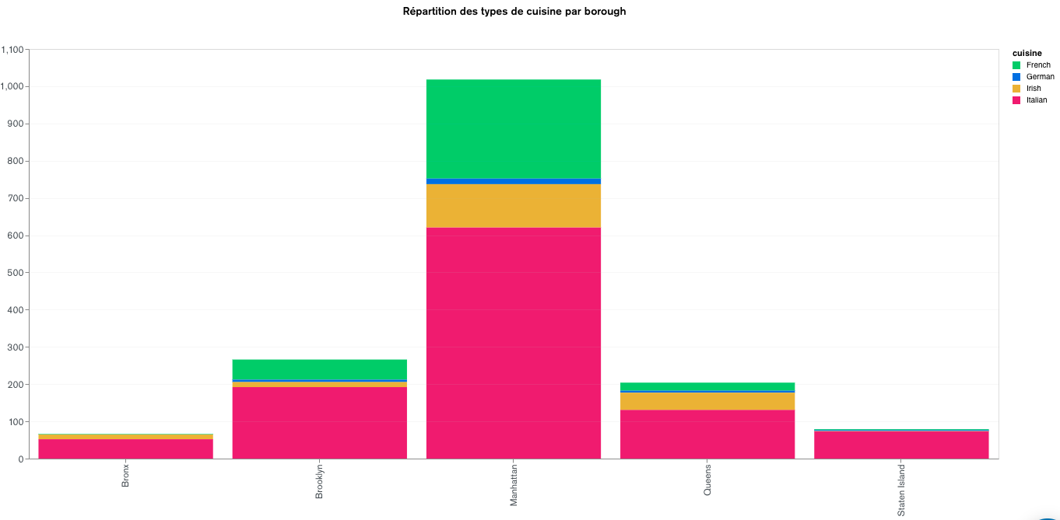

Nombre de restaurants par borough existant

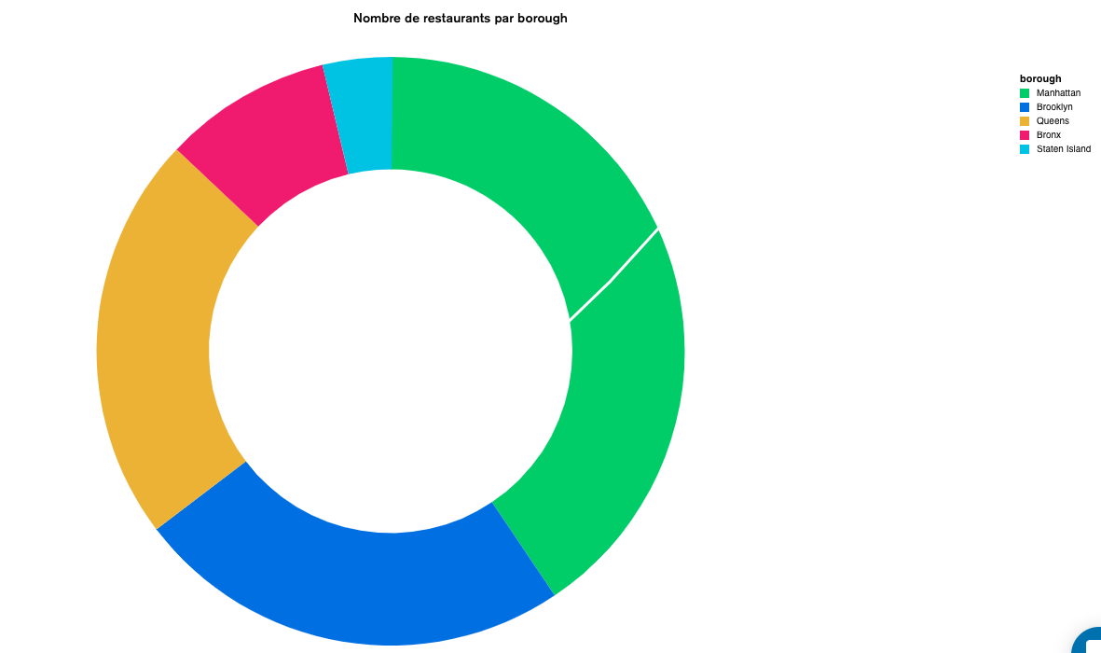

Nombre de notes par jour de la semaine

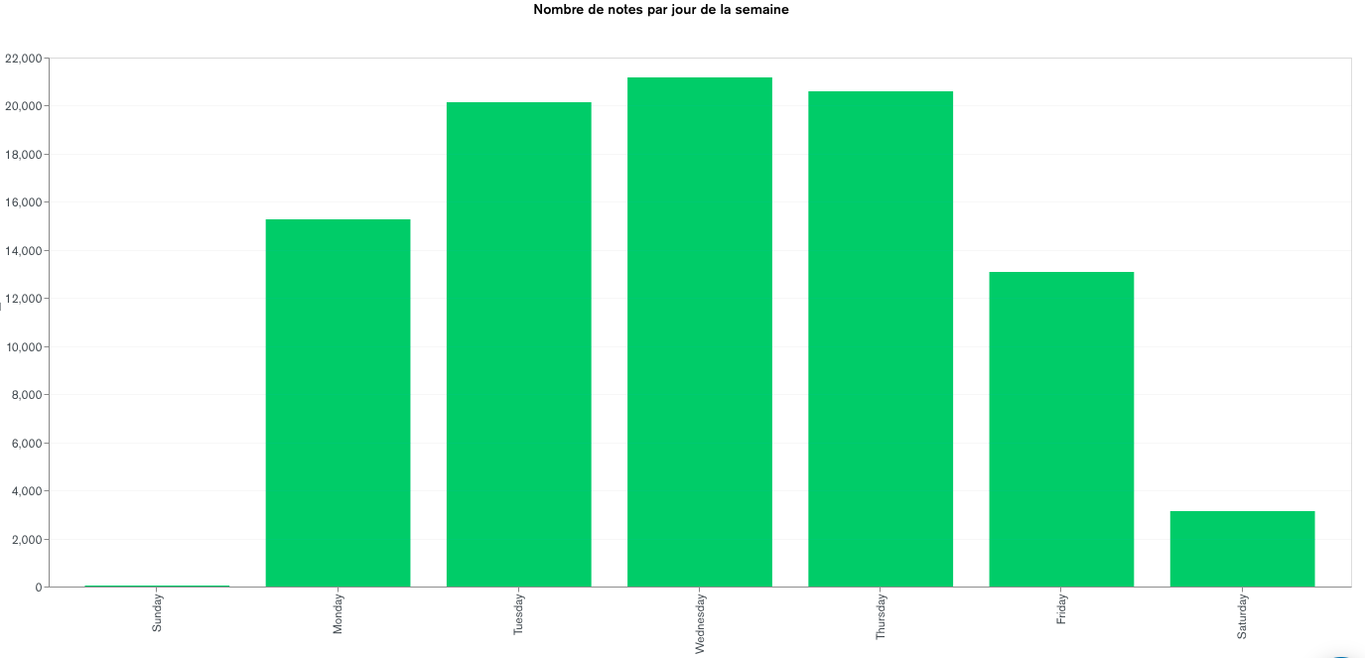

Evolution des notes moyennes et nombre de notes

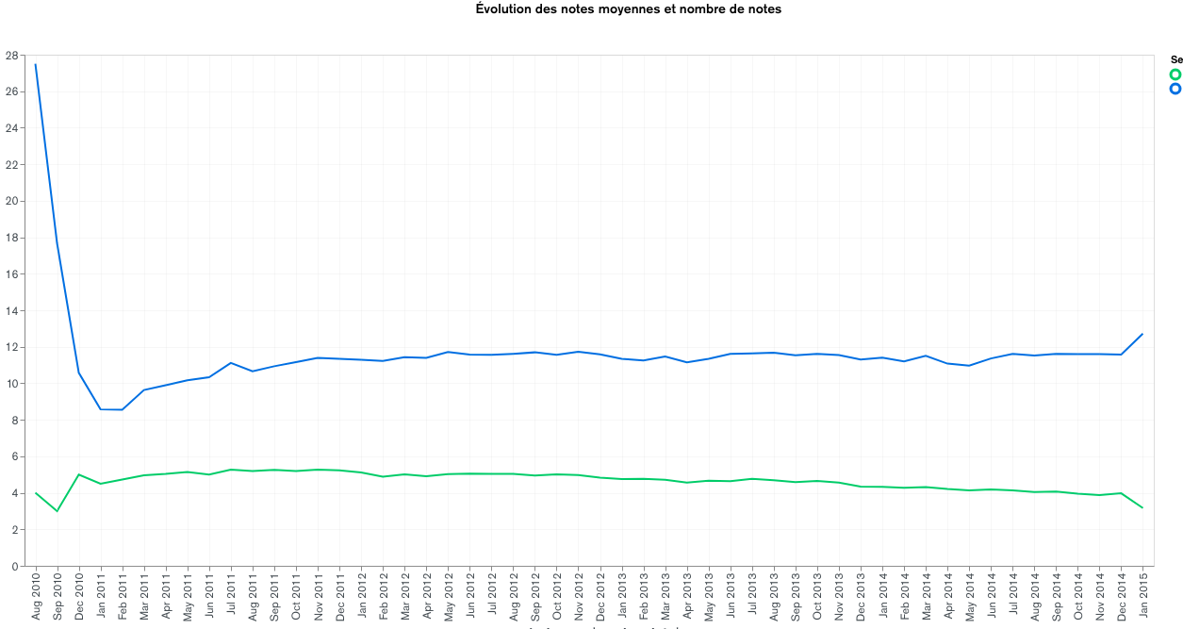

Bonus : dans cette dernière version, MongoDB Charts propose de faire des graphes ‘géographiques’. Tentez de faire un graphe de ce type. Il faudra sans doute formater correctement les données dans la base.

Intégration dans une page html :

Sur votre VM, installez le serveur http Apache2 (apt install apache2)

Dans le dossier /var/www/html/ , créez une page HTML basique et intégrez-y un ou plusieurs Graphiques générés préalablement.

Si mongoDB Charts occupe le port 80, configurez apache pour qu’il écoute un autre port ( /etc/apache2/ports.conf )

- Mongo DB Replica Set

Par groupe de 3 machines, montez un ReplicaSet mongoDB.

L’objectif cible est d’obtenir la configuration suivante :

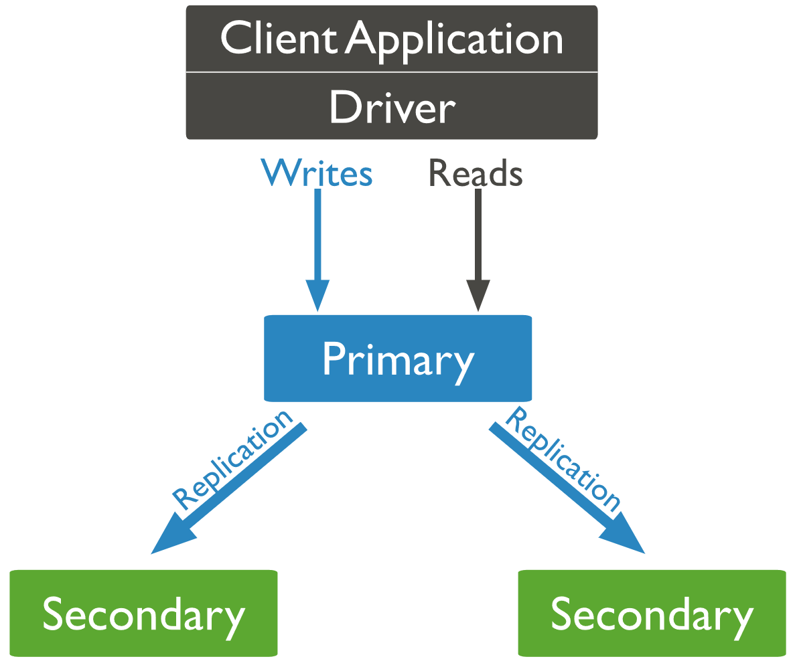
Il nous faut :
- 1 machine qui va servir de
  - Nœud primaire
- 2 machines qui vont servir de
  - Nœuds secondaires

Vous pouvez trouver des informations / tutoriels sur :
- https://docs.mongodb.com/manual/tutorial/deploy-replica-set/

Une fois le ReplicaSet installé et opérationnel :
- Faites un test d’insertion sur le nœud primaire et vérifier que les secondaires ont aussi reçu l’information en base.
- Eteignez le serveur mongod d’un serveur secondaire. Qu’observez-vous ?
- Rallumez le serveur mongod du serveur secondaire.
- Arrêtez le serveur mongod du serveur Primaire. Qu’observez-vous ?

- NON EVALUé : Mettre en place une API REST avec Loopback

S’il vous reste du temps !

https://loopback.io/

Mettez en place une API REST avec l’aide de Loopback.

Getting started => => https://loopback.io/doc/en/lb4/Getting-started.html

Nous voulons avoir 2 sources de données :
- Une source mongodb avec la liste des restaurants ( https://loopback.io/doc/en/lb4/MongoDB-connector.html )
- Une source mysql avec la base sakila ( https://loopback.io/doc/en/lb4/MySQL-connector.html )

